Załącznik nr 4.
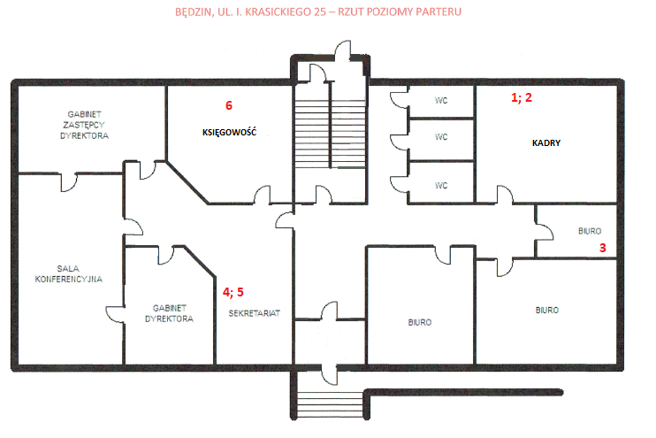
Istniejąca sieć informatyczna:
- Przyłącze główne – router firmy Orange. 4. Switch.
- Router Wi-Fi. 5. Router Wi-Fi.
- Switch. 6. Switch.
Do każdego pomieszczenia doprowadzona jest sieć LAN

